Resolución del Pleno del Instituto de Transparencia, Acceso a la Información Pública y Protección de Datos Personales del Estado de México y Municipios, con domicilio en Metepec, Estado de México; de dieciocho (18) de mayo de dos mil veintidós.

VISTO el expediente electrónico formado con motivo del recurso de revisión 00778/INFOEM/IP/RR/2022, promovido por un usuario del Sistema de Acceso a la Información Mexiquense (SAIMEX), quien no proporcionó nombre o seudónimo para ser identificado y que en lo sucesivo se le identificara como RECURRENTE; en contra de la respuesta del Ayuntamiento de Atenco, en lo sucesivo el SUJETO OBLIGADO, se procede a dictar la presente resolución, con base en los siguientes:

ANTECEDENTES

- El veintiuno (21) de enero de dos mil veintidós, el Recurrente presentó a través del Sistema de Acceso a la Información Mexiquense (SAIMEX), la solicitud de información pública registrada con el número 00057/ATENCO/IP/2022, mediante la cual requirió lo siguiente:

“organigrama 2022, de la administración publica municipal” (Sic)

- Se hace constar que se señaló como modalidad de entrega de la información: A través del SAIMEX.

- El veinticuatro (24) de enero de dos mil veintidós, se realizó un requerimiento al servidor público habilitado:

- El once (11) de febrero de dos mil veintidós, el SUJETO OBLIGADO emitió respuesta en los siguientes términos:

“…UNIDAD DE TRANSPARENCIA Oficio No.: PMA/UT/INT/2022/073 Solicitud de Información: 00057/ATENCO/IP/2022 Atenco, Estado de México, a 11 de febrero de 2022. C. SOLICITANTE DE INFORMACIÓN P R E S E N T E. De conformidad con los artículos 1, 2, 3, fracción XLIV, 4, 12, 16, 23 fracción IV, 24 fracción XI y último párrafo, 50, 51 y 53 de la Ley de Transparencia y Acceso a la Información Pública del Estado de México y Municipios; me permito comentar a usted lo siguiente: En atención a la solicitud de información registrada con el folio número 00057/ATENCO/IP/2022, sírvase encontrar en archivos adjuntos, copia digitalizada del oficio emitido por el Servidor Público Habilitado, en el cual se detalla lo referente a su solicitud de acceso a la información. Se hace de su conocimiento el término de quince días hábiles, contados a partir del día hábil siguiente del que haya surtido efectos la notificación del presente oficio, para interponer el recurso de revisión que se señala en los artículos 176, 177 y 178 de la Ley de Transparencia y Acceso a la Información Pública del Estado de México y Municipios. Sin otro particular por el momento, reciba un cordial saludo. A T E N T A M E N T E Mtro. Juan Manuel Mancera García Titular de la Unidad de Transparencia…” (Sic)

Archivo adjuntos:

- Resp. Sol.57 UIPPE.pdf: Oficio número UIPPE/034/2022 del 10 de febrero de 2022, suscrito y signado por el Titular de la Unidad de Información, Planeación, Programación y Evaluación, dirigido al Titular de la Unidad de Transparencia, a través del cual informó lo siguiente:

“…Bajo protesta de decir verdad, hago de conocimiento que hasta el día de hoy no se cuenta con un organigrama 2022, de la administración pública municipal aprobado por el cabildo, por lo tanto, no se puede anexar copia certificada del mismo…” (Sic)

- Solicitante Inform. Sol 57.pdf: Oficio número PMA/UT/INT/2022/073 del 11 de febrero de 2022, suscrito y siganado por el Titular de la Unidad de Transparencia, dirigido al Solicitante, a través del cual proporcionó la rempuesta emitida por el Servidor Público Habilitado.

- Derivado de la respuesta emitida por el SUJETO OBLIGADO, el once (11) de febrero de dos mil veintidós, el Recurrente interpuso el recurso de revisión 00778/INFOEM/IP/RR/2022; impugnación en la que refirió lo siguiente:

Acto impugnado: “NEGATIVA A LA INFORMACIÓN SOLICITADA” (Sic).

Razones o motivos de inconformidad: “NEGATIVA A LA INFORMACIÓN SOLICITADA” (Sic).

- Se registró el recurso de revisión bajo el número de expediente al rubro indicado, asimismo, con fundamento en lo dispuesto por el artículo 185 fracción I de la Ley de Transparencia y Acceso a la Información Pública del Estado de México y Municipios se turnó a la Comisionada María del Rosario Mejía Ayala, con el objeto de su análisis.

- La Comisionada Ponente, con fundamento en lo dispuesto por el artículo 185 fracción II de la Ley de Transparencia y Acceso a la Información Pública del Estado de México y Municipios, a través del acuerdo de admisión de dieciséis (16) de febrero de dos mil veintidós, puso a disposición de las partes el expediente electrónico vía Sistema de Acceso a la Información Mexiquense (SAIMEX) a efecto de que en un plazo máximo de siete días manifestaran lo que a su derecho convinieran, ofrecieran pruebas y alegatos según corresponda a los casos concretos, de esta forma para que el SUJETO OBLIGADO presentara el informe justificado procedente.

- El SUJETO OBLIGADO no rindió Informe Justificado para manifestar lo que ha su derecho conviniera, por su parte el Recurrente presentó alegatos, ni ofreció medios de prueba, según consta en el Sistema de Acceso a la Información Mexiquense SAIMEX.

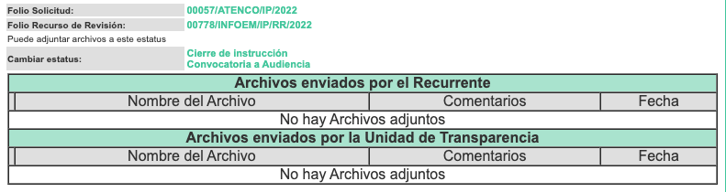

- El doce (12) de mayo de dos mil veintidós, la Comisionada Ponente decretó el cierre del periodo de instrucción, y mediante acuerdo del trece (13) de mayo del mismo año, se acordó la ampliación del término para resolver, por lo que se ordenó turnar el expediente a resolución, misma que ahora se pronuncia; y ---------------------

CONSIDERANDO

PRIMERO. De la competencia

- Este Instituto de Transparencia, Acceso a la Información Pública y Protección de Datos Personales del Estado de México y Municipios, es competente para conocer y resolver el presente recurso de conformidad con el artículo: 6, apartado A, fracción IV de la Constitución Política de los Estados Unidos Mexicanos; 5, párrafos trigésimo, trigésimo primero y trigésimo segundo, fracciones IV y V, de la Constitución Política del Estado Libre y Soberano de México; artículos 1, 2 fracción II, 13, 29, 36 fracciones I y II, 176, 178, 179, 181 párrafo tercero y 185 de la Ley de Transparencia y Acceso a la Información Pública del Estado de México y Municipios; y 10, 7, 9 fracciones I y XXIV, y 11 del Reglamento Interior del Instituto de Transparencia, Acceso a la Información Pública y Protección de Datos Personales del Estado de México y Municipios.

SEGUNDO. De la oportunidad y procedencia.

- El medio de impugnación fue presentado a través del SAIMEX en el formato previamente aprobado para tal efecto y dentro del plazo legal de quince días hábiles otorgados; siendo así que el SUJETO OBLIGADO entregó respuesta el once (11) de febrero de dos mil veintidós, de tal forma que el plazo para interponer el recurso de revisión transcurrió del catorce (14) de febrero al siete (07) de marzo de dos mil veintidos.

- Luego entonces, si el presente recurso de revisión fue interpuesto el once (11) de febrero de dos mil veintidós, éste se encuentra dentro de los márgenes temporales previstos en el artículo 178 de la Ley de Transparencia y Acceso a la Información Pública del Estado de México y Municipios vigente.

- Ahora bien, de la revisión al expediente electrónico del SAIMEX se desprende que la parte solicitante en ejercicio de su derecho de acceso a la información pública en el expediente que se revisa, tanto en la solicitud de información como en el recurso de revisión no proporciona su nombre completo para que sea identificado, ni se tiene la certeza sobre su identidad, sin embargo, es importante señalar también que el nombre de los solicitantes y recurrentes no es requisito indispensable para la tramitación del acto procesal específico en materia de acceso a la información, ello en estricto apego al numeral 155 párrafo tercero de la Ley de la materia, en concatenación con el 180 del mismo ordenamiento.

- Esto es así, ya que de conformidad con los artículos 6, Apartado A, fracciones III y IV de la Constitución Política de los Estados Unidos Mexicanos y 5 párrafos vigésimo noveno, trigésimo y trigésimo primero fracciones IV y V de la Constitución Política del Estado Libre y Soberano de México, se establece que toda persona, sin necesidad de acreditar interés alguno o justificar su utilización, tendrá acceso gratuito a la información pública, a sus datos personales o a la rectificación de éstos, además de que se establecerán mecanismos de acceso a la información y procedimientos de revisión expeditos que se sustanciarán ante los organismos autónomos especializados e imparciales que establece la Constitución Federal y local.

- Por lo cual, de una interpretación sistemática, armónica y progresiva del derecho humano de acceso a la información pública se aprecia que toda persona, sin necesidad de acreditar interés alguno o justificar su utilización, deberá tener acceso a la información pública, es decir, dicho derecho fundamental exime a quien lo ejerce, de acreditar su legitimación en la causa o su interés en el asunto, lo que permite la posibilidad de que inclusive, la solicitud de acceso a la información pueda ser anónima o no contener un nombre que identifique al solicitante o que permita tener certeza sobre su identidad.

- En ese entendido, se omite un análisis más profundo en torno a los conceptos de interés jurídico y legitimación, debido a que se estima que a ningún efecto práctico conduciría, puesto que la propia estructura del derecho fundamental bajo análisis no lo exige.

- Por lo que el nombre del recurrente no puede ser considerado un requisito indispensable de procedencia del recurso de revisión que nos ocupa, ya que el acceso a la información no está condicionado a acreditar algún interés ya sea jurídico o legítimo, máxime que es un elemento subsanable por este Instituto

- Consecuencia de lo anterior, esta Ponencia Resolutora advierte que el escrito contiene las formalidades previstas por el artículo 180 último párrafo de la Ley de Transparencia y Acceso a la Información Pública del Estado de México y Municipios, por lo que es procedente que este Instituto de Transparencia, Acceso a la Información Pública y Protección de Datos Personales del Estado de México y Municipios, conozca y resuelva el presente recurso.

TERCERO. Del planteamiento de la Litis.

- El Particular requirió al Ayuntamiento de Atenco la siguiente información:

Organigrama de la administración pública 2022.

- En respuesta, el SUJETO OBLIGADO a través del un oficio suscrito y signado por el Titular de la Unidad de Información, Planeación, Programación y Evaluación, informó bajo protesta de decir verdad que no cuenta con un “organigrama 2022” de la administración pública municipal aprobado por el cabildo, por lo tanto, no puede anexar copia certificada del mismo.

- En consecuencia el Particular impugnó la respuesta del SUJETO OBLIGADO mediante recurso de revisión en el que señaló, como razones o motivos de inconformidad, que le negaron la información solicitada.

- Por lo anterior, la Litis a resolver en el presente recurso se circunscribe en determinar si la respuesta del SUJETO OBLIGADO colma el derecho de acceso a la información ejercido por el ahora RECURRENTE; o si, por el contrario, se actualizan las causales de procedencia del recurso de revisión establecidas en el artículo 179 fracción I de la Ley de Transparencia y Acceso a la Información Pública del Estado de México y Municipios, que establecen la negativa a la información solicitada.

CUARTO. Estudio y Resolución del asunto.
- Se procede analizar el contenido íntegro de las actuaciones que obran en el expediente electrónico, y así este Órgano Garante dicte la resolución correspondiente, apegándose en todo momento al principio de máxima publicidad de acuerdo con lo establecido en el artículo 8 de la Ley de Transparencia y Acceso a la Información Pública del Estado de México y Municipios.

- En ese orden de ideas, es importante señalar que, el artículo 4°, párrafo segundo de la Ley de Transparencia y Acceso a la Información Pública del Estado de México y Municipios, señala que toda la información generada, obtenida, adquirida, transformada, administrada o en posesión de los sujetos obligados es pública y accesible de manera permanente a cualquier persona, en los términos y condiciones que se establezcan en los tratados internacionales de los que el Estado mexicano sea parte:
Artículo 4. El derecho humano de acceso a la información pública es la prerrogativa de las personas para buscar, difundir, investigar, recabar, recibir y solicitar información pública, sin necesidad de acreditar personalidad ni interés jurídico.
Toda la información generada, obtenida, adquirida, transformada, administrada o en posesión de los sujetos obligados es pública y accesible de manera permanente a cualquier persona, en los términos y condiciones que se establezcan en los tratados internacionales de los que el Estado mexicano sea parte, en la Ley General, la presente Ley y demás disposiciones de la materia, privilegiando el principio de máxima publicidad de la información. Solo podrá ser clasificada excepcionalmente como reservada temporalmente por razones de interés público, en los términos de las causas legítimas y estrictamente necesarias previstas por esta Ley.
Los sujetos obligados deben poner en práctica, políticas y programas de acceso a la información que se apeguen a criterios de publicidad, veracidad, oportunidad, precisión y suficiencia en beneficio de los solicitantes.

- De lo anterior, se deduce que la información generada, obtenida, adquirida, transmitida, administrada o en posesión de los Sujetos Obligados, será accesible a cualquier persona, privilegiando el principio de máxima publicidad de la información.

- Asimismo, el artículo 24 de la Ley de la materia, dispone que los Sujetos Obligados sólo proporcionarán la información pública que generen, administren o posean en el ejercicio de sus atribuciones; por consiguiente, la información pública se encuentra a disposición de cualquier persona, lo que implica que es deber de los sujetos obligados, garantizar el derecho de acceso a la información pública.

- Una vez expuesto lo anterior, de la lectura a la solicitud de información 00057/ATENCO/IP/2022, y como fuera señalado en el Planteamiento de la Litis de esta resolución, se advierte que el entonces Particular requirió al Ayuntamiento de Atenco, acceder a la siguiente información:

Organigrama de la administración pública 2022.

- En respuesta a solicitud de información, el SUJETO OBLIGADO a través del un oficio suscrito y signado por el Titular de la Unidad de Información, Planeación, Programación y Evaluación, informó bajo protesta de decir verdad, que no cuenta con un “organigrama 2022” de la administración pública municipal aprobado por el cabildo, por lo tanto, no puede anexar copia certificada del mismo.

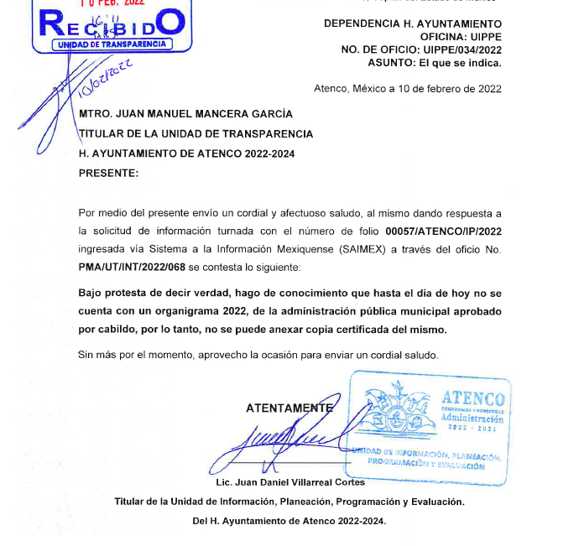
- En consecuencia, el RECURRENTE promovió el recurso de revisión con número al rubro indicado en contra de la respuesta del SUJETO OBLIGADO, en el que señaló, como razones o motivos de inconformidad, que le negaron la información solicitada.

- Es conveniente mencionar que en la Ley de Transparencia y Acceso a la Información Pública del Estado de México y Municipios establece en el artículo 92, fracción II que todos los Sujetos Obligados deberán publicar de manera permanente, completa y actualizada la información relativa a la estructura orgánica completa, en un formato que permita vincular cada parte de la estructura, las atribuciones y responsabilidades que le corresponden a cada servidor público, prestador de servicios profesionales o miembro de los Sujetos Obligados.

- Asimismo, los Lineamientos técnicos generales para la publicación, homologación y estandarización de la información de las obligaciones establecidas en el título quinto y en la fracción IV del artículo 31 de la Ley General de Transparencia y Acceso a la Información Pública, que deben de difundir los Sujetos Obligados en los portales de Internet y en la Plataforma Nacional de Transparencia, se tiene lo siguiente:

El sujeto obligado incluirá la estructura orgánica que da cuenta de la distribución y orden de las funciones que se establecen para el cumplimiento de sus objetivos conforme a criterios de jerarquía y especialización, ordenados y codificados cuando así corresponda, mediante los catálogos de Áreas y de clave o nivel del puesto, de tal forma que sea posible visualizar los niveles jerárquicos y sus relaciones de dependencia de acuerdo con el estatuto orgánico u otro ordenamiento que le aplique.
Se deberá publicar la estructura vigente, es decir, la que está en operación en el sujeto obligado y ha sido aprobada y/o dictaminada por la autoridad competente. En aquellos casos en los que dicha estructura no corresponda con la funcional, deberá especificarse cuáles puestos se encuentran en tránsito de aprobación por parte de las autoridades competentes. Si la estructura aprobada se modifica, los sujetos obligados deberán aclarar mediante leyenda fundamentada, motivada y actualizada al periodo que corresponda, cuáles son las áreas de reciente creación, las que cambiaron de denominación (anterior y actual) y aquéllas que desaparecieron. Esta leyenda se conservará durante un trimestre, el cual empezará a contar a partir de la actualización de la fracción.
Los sujetos obligados que no tengan estructura orgánica autorizada deberán incluir una leyenda fundamentada, motivada y actualizada al periodo que corresponda, que explique la situación del sujeto obligado.
La estructura orgánica deberá incluir al titular del sujeto obligado y todos los servidores públicos adscritos a las unidades administrativas, áreas, institutos o los que correspondan, incluido el personal de gabinete de apoyo u homólogo, prestadores de servicios profesionales, miembros de los sujetos obligados, así como los respectivos niveles de adjunto, homólogo o cualquier otro equivalente, según la denominación que se le dé.
Asimismo, se publicará la estructura orgánica de la administración paramunicipal, desconcentrada y de los diversos institutos con que cuentan los municipios, ayuntamientos o delegaciones.
En cada nivel de estructura el sujeto obligado deberá incluir, en su caso, a los prestadores de servicios profesionales contratados y/o a los miembros integrados de conformidad con las disposiciones aplicables (por ejemplo, en puestos honoríficos o que realicen actos de autoridad). Todos los sujetos obligados deberán incluir una leyenda que especifique claramente que los prestadores de servicios profesionales reportados no forman parte de la estructura orgánica en virtud de que fungen como apoyo para el desarrollo de las actividades de los puestos que sí conforman la estructura orgánica.
Cada nivel de la estructura deberá desplegar un listado de las áreas que le están subordinadas jerárquicamente, así como las atribuciones, responsabilidades y/o funciones conferidas por las disposiciones aplicables a los(as) servidores(as) públicos(as) y/o toda persona que desempeñe un empleo, cargo o comisión y/o ejerza actos de autoridad, además de los(as) prestadores(as) de servicios profesionales contratados en cada una de esas áreas.
Además, se publicará un hipervínculo al organigrama completo, con el objetivo de visualizar la representación gráfica de la estructura orgánica, desde el puesto del titular del sujeto obligado hasta el nivel de jefatura de departamento u homólogo y, en su caso, los prestadores de servicios profesionales y/o cualquier otro tipo de personal adscrito.
Respecto de los sujetos obligados que no forman parte de los organismos gubernamentales la estructura orgánica hará referencia a los cargos equivalentes conforme a su normatividad interna.
La información a que se refiere esta fracción deberá guardar coherencia con lo publicado en las fracciones III (facultades de cada área), VI (indicadores de objetivos y resultados), VII (directorio), VIII (remuneración), IX (gastos de representación y viáticos), X (número total de plazas), XI (servicios profesionales por honorarios), XII (declaraciones patrimoniales), XIII (unidad de transparencia) XIV (convocatorias a concursos) XVII (información curricular y sanciones) y XVIII (servidores Públicos con sanciones) del artículo 70 de la Ley General. Los catálogos de clave o nivel del puesto y el de la denominación de los puestos serán las llaves que enlacen con el resto de la información.

- En esa tesitura, cabe aludir que en el artículo 77 de la Ley de Transparencia y Acceso a la Información Pública del Estado de México y Municipios se establece lo siguiente:

“La información correspondiente a las obligaciones de transparencia deberá actualizarse por lo menos cada tres meses, salvo que en la presente Ley o en otra disposición normativa se establezca un plazo diverso. El Sistema Nacional y el Instituto emitirán los criterios para determinar el plazo mínimo que deberá permanecer disponible y accesible la información, atendiendo a las cualidades de la misma. La publicación de la información deberá indicar el sujeto obligado encargado de generarla, así como la fecha de su última actualización.”

- Por lo que, la última actualización en el portal de Información Pública de Oficio Mexiquense es decir Ipomex se realizó el once de mayo de dos mil veintidós, como se muestra a continuación:

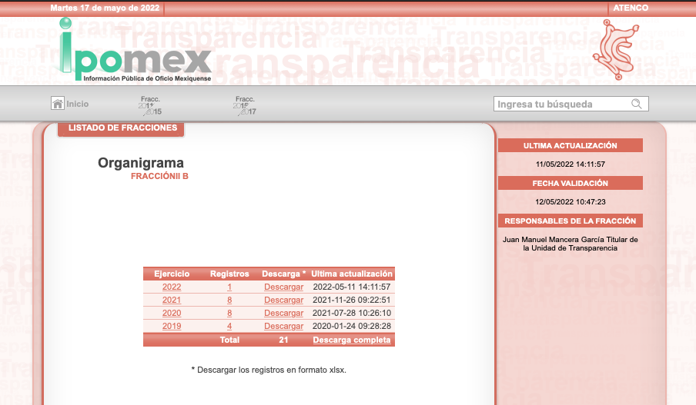

- En consecuencia, en lo que corresponde al agravio del RECURRENTE, por el que señaló que no se fundó, ni motivo la carencia de la información solicitada, resultan infundas las razones o motivos de inconformidad expuestas por el RECURRENTE, si bien se ha demostrado, que los organigramas es una Obligaciones de Transparencia Común, como lo señala el artículo 92 fracción II de la Ley de Transparencia Local, en el artículo 77 de la misma Ley, se establece que la información correspondiente a las obligaciones de transparencia deberá actualizarse por lo menos cada tres meses, salvo que en la presente Ley o en otra disposición normativa se establezca un plazo diverso.

- Por lo tanto, como el SUJETO OBLIGADO se pronuncio al respecto e informó, que no se cuenta con un organigrama aprobado por cabildo a la fecha de la solicitud, es así que referente al criterio 31/10 emitido por el Instituto Nacional de Transparencia, Acceso a la Información Pública y Protección de Datos Personales, este Instituto, no está facultado para pronunciarse sobre la veracidad de la información proporcionada por las autoridades en respuesta a las solicitudes de información que les presentan los particulares.

- Robustece lo anterior el criterio 13/17 de la Segunda Época emitido por el Instituto Nacional de Transparencia, Acceso a la Información y Protección de Datos personales:

No existe obligación de elaborar documentos ad hoc para atender las solicitudes de acceso a la información. Los artículos 129 de la Ley General de Transparencia y Acceso a la Información Pública y 130, párrafo cuarto, de la Ley Federal de Transparencia y Acceso a la Información Pública, señalan que los sujetos obligados deberán otorgar acceso a los documentos que se encuentren en sus archivos o que estén obligados a documentar, de acuerdo con sus facultades, competencias o funciones, conforme a las características físicas de la información o del lugar donde se encuentre. Por lo anterior, los sujetos obligados deben garantizar el derecho de acceso a la información del particular, proporcionando la información con la que cuentan en el formato en que la misma obre en sus archivos; sin necesidad de elaborar documentos ad hoc para atender las solicitudes de información.
Resoluciones:

• RRA 0050/16. Instituto Nacional para la Evaluación de la Educación. 13 julio de 2016. Por unanimidad. Comisionado Ponente: Francisco Javier Acuña Llamas.
• RRA 0310/16. Instituto Nacional de Transparencia, Acceso a la Información y Protección de Datos Personales. 10 de agosto de 2016. Por unanimidad. Comisionada Ponente. Areli Cano Guadiana.
• RRA 1889/16. Secretaría de Hacienda y Crédito Público. 05 de octubre de 2016. Por unanimidad. Comisionada Ponente. Ximena Puente de la Mora.

- Asimismo, es necesario señalar que éste Órgano Garante no está facultado para pronunciarse sobre la veracidad de la información que los Sujetos Obligados ponen a disposición de los solicitantes; situación que se aleja de las atribuciones de este Instituto máxime que al momento que ponen a disposición ésta, la misma tiene el carácter oficial y se presume veraz, tan es así que la misma queda registrada en el Sistema de Acceso a la Información Mexiquense (SAIMEX).

- Sirviendo de apoyo a lo anterior por analogía, el criterio 31-10 emitido por el ahora Instituto Nacional de Transparencia, Acceso a la Información y Protección de Datos Personales, que a la letra dice:

El Instituto Federal de Acceso a la Información y Protección de Datos no cuenta con facultades para pronunciarse respecto de la veracidad de los documentos proporcionados por los sujetos obligados. El Instituto Federal de Acceso a la Información y Protección de Datos es un órgano de la Administración Pública Federal con autonomía operativa, presupuestaria y de decisión, encargado de promover y difundir el ejercicio del derecho de acceso a la información; resolver sobre la negativa de las solicitudes de acceso a la información; y proteger los datos personales en poder de las dependencias y entidades. Sin embargo, no está facultado para pronunciarse sobre la veracidad de la información proporcionada por las autoridades en respuesta a las solicitudes de información que les presentan los particulares, en virtud de que en los artículos 49 y 50 de la Ley Federal de Transparencia y Acceso a la Información Pública Gubernamental no se prevé una causal que permita al Instituto Federal de Acceso a la Información y Protección de Datos conocer, vía recurso revisión, al respecto.

QUINTO. Decisión
- Despues de analizar la información que el SUJETO OBLIGADO emitió en su respuesta, donde informó que a la fecha de la solicitud, no se contaba con un organigrama aprobado por cabildo; es importante enfatizar que esta resolución versara en el criterio 31/10 emitido por el Instituto Nacional de Transparencia, Acceso a la Información Pública y Protección de Datos Personales, mismo que dice que este Instituto no está facultado para pronunciarse sobre la veracidad de la información proporcionada por las autoridades “en respuesta” a las solicitudes de información que presentan los particulares.

- En consecuencia y en mérito de lo expuesto en líneas anteriores, resultan infundadas las razones o motivos de inconformidad hechos valer por el RECURRENTE dentro del recurso de revisión 00778/INFOEM/IP/RR/2022; por ello, y con fundamento en el artículo 186, fracción II, de la Ley de Transparencia y Acceso a la Información Pública del Estado de México y Municipios, este Instituto concluye procedente CONFIRMAR la respuesta otorgada por el SUJETO OBLIGADO.

- Por lo anteriormente expuesto y fundado, este ÓRGANO GARANTE emite los siguientes:

R E S O L U T I V O S

PRIMERO. Resultan infundadas las razones o motivos de inconformidad hechos valer en el recurso de revisión 00778/INFOEM/IP/RR/2022 en términos del Considerando CUARTO de la presente resolución.

SEGUNDO. Se CONFIRMA la respuesta emitida por el Ayuntamiento de Atenco a la solicitud de información 00778/INFOEM/IP/RR/2022.

TERCERO. NOTIFÍQUESE, vía Sistema de Acceso a la Información Mexiquense (SAIMEX), la presente resolución al Titular de la Unidad de Transparencia del SUJETO OBLIGADO.

CUARTO. Notifíquese al RECURRENTE, la presente resolución a través del Sistema de Acceso a la Información Mexiquense (SAIMEX).

QUINTO. Se hace del conocimiento del RECURRENTE que, de conformidad con lo establecido en el artículo 196 de la Ley de Transparencia y Acceso a la Información Pública del Estado de México y Municipios, en caso de que considere que la resolución le cause algún perjuicio podrá impugnarla vía juicio de amparo en los términos de las leyes aplicables.

ASÍ LO RESUELVE, POR UNANIMIDAD DE VOTOS, EL PLENO DEL INSTITUTO DE TRANSPARENCIA, ACCESO A LA INFORMACIÓN PÚBLICA Y PROTECCIÓN DE DATOS PERSONALES DEL ESTADO DE MÉXICO Y MUNICIPIOS, CONFORMADO POR LOS COMISIONADOS JOSÉ MARTÍNEZ VILCHIS; MARÍA DEL ROSARIO MEJÍA AYALA; SHARON CRISTINA MORALES MARTÍNEZ; LUIS GUSTAVO PARRA NORIEGA Y GUADALUPE RAMÍREZ PEÑA EN LA DÉCIMA OCTAVA SESIÓN ORDINARIA CELEBRADA EL DIECIOCHO (18) DE MAYO DE DOS MIL VEINTIDÓS, ANTE EL SECRETARIO TÉCNICO DEL PLENO ALEXIS TAPIA RAMÍREZ.

